**CONTENIDO**

1. OBJETIVO Y ALCANCE. 2

2. DOCUMENTOS Y REGISTROS QUE APLICAN 2

3. DEFINICIONES 2

4. MATERIALES 2

5. NORMAS 2

6. DESCRIPCIÓN DE VARIABLES 3

7. ÉPOCA DE MEDICIÓN 3

8. DESCRIPCIÓN DE PROCESO 4

9. ANEXOS 5

10. DIAGRAMA DE FLUJO 7

11. MATRÍZ PLAN 7

# OBJETIVO Y ALCANCE.

Asegurar la ejecución de labores de aporque, verificando que las diferentes variables se encuentren dentro de los parámetros acordados por el Departamento Técnico Agrícola (DTA) y el Departamento de Gestión de Calidad Proceso Agrícola (DGCPA), generando datos confiables, minimizando perdidas y/o gastos innecesarios.

Este instructivo será aplicable a todas las auditorias de aporque realizadas en fincas bajo administración de Ingenio Santa Ana.

## **DOCUMENTOS Y REGISTROS QUE APLICAN**

Especificación Cod. 03-420-05-0001.

# DEFINICIONES

* 1. Diapausa: estado de dormancia o suspensión del desarrollo que experimentan ciertos organismos en respuesta a condiciones ambientales desfavorables.
  2. Aporque: técnica de cultivo que consiste en amontonar tierra alrededor de la base de las plantas, especialmente aquellas de tallo largo.
  3. Escariaporque:implemento desarrollado en región 2 de ingenio Santa Ana con el objetivo de omitir la labor individual de escarificado, este implemento escarifica el suelo y realiza el aporque en una misma pasada. (Anexo 3)

# MATERIALES

* Sistemas de medición (cinta métrica 5 m).
* Profundimetro o regla transparente.
* Dispositivo celular con GPS.
* Guantes
* Machete
* Radio (walkietalkie)
* Boleta/formulario de campo (digital)

# NORMAS

El jefe del departamento de gestión de la calidad procesos agrícolas, coordinadores, supervisores de calidad y el auditor de calidad agrícola son los responsables del cumplimiento de este instructivo.

# DESCRIPCIÓN DE VARIABLES

|  |  |  |
| --- | --- | --- |
| **VARIABLES CRÍTICAS** | | |
| Variables cuya mala ejecución afectan negativamente los objetivos de la labor. | | |
| **NO.** | **VARIABLE** | **DEFINICIÓN** |
| 1 | Días desde la última labor | En aporque la última labor es cosecha o escarificado, dependiendo de las condiciones del terreno en ciertas regiones se utiliza un implemento conocido como “ecariaporque”. |
| 2 | Profundidad (cm) | En aporque, con ayuda de un profundímetro o regla se mide el montón de tierra dejado por el implemento, del punto mas alto a la base del surco. $$PP=XMP$$ En donde:   * PP = Profundidad por punto. * XMP = Promedio de Medidas en un Punto.   Una vez obtenidos los datos en los cinco puntos mínimos por lote se promedian las medidas para obtener la profundidad del lote. $$PT=XPP$$ En donde:   * PT = Profundidad total. * XPP = Promedio profundidad por punto. |
| 3 | Humedad | Verificando la humedad obtenida en los muestreos de IM se revisa que la humedad del lote se encuentre en regular o baja para asegurar la efectividad de la labor. |
| **VARIABLES NO CRÍTICAS** | | |
| Variables que son medidas sin embargo no afectan significativamente los objetivos de la labor. | | |
| 1 | HP del tractor | En la parte lateral del capó del tractor indica la potencia del tractor. |
| 2 | Diámetro de discos | Todos los discos del implemento deben tener la medida correspondiente a los parámetros. |
| 3 | Velocidad de operación | Se mide en un punto medio del surco, cuando el tractor avanza con una velocidad más constante. |

# ÉPOCA DE MEDICIÓN

Esta labor debe ser realizada en los primeros 15 días después de la cosecha para evitar daños en el cultivo.

# DESCRIPCIÓN DE PROCESO

|  |  |
| --- | --- |
| **No.** | **Descripción** |
| 1 | Un día antes de la evaluación se verifica programación enviada diariamente por el gestor correspondiente de cada región, se priorizan lotes con altos umbrales en su historial en base a la secuencia de labores brindada por el DTA. |
| 2 | Se necesitan mapas georreferenciados y la aplicación Avenza Maps, para registra trayectorias, coordenadas y medir áreas. |
| 3 | Se le notifica al gestor o caporal (de preferencia el día anterior a llegar al lote a evaluar) que lotes se evaluarán para que puedan **dar acompañamiento durante el proceso, es preferible que se realice la evaluación cuando el tractor aun esté trabajando.** |
| 4 | Con TDR se realizan dos lecturas de humedad por punto. |
| 5 | Se evalúan cinco puntos (como mínimo) distribuidos al tresbolillo en todo el lote. (Anexo 1) |
| 6 | Con un profundímetro se toman cinco lecturas por cada punto visitado y se promedian para obtener un resultado por punto. |
| 7 | Midiendo 50 m y trazando dos marcadores de inicio a fin, se toma el tiempo que el tractor tarda en recorrer dicho trayecto y así obtener la velocidad. |
| 8 | Se verifica que el tractor cumpla con la fuerza adecuada. |
| 9 | Se hace una inspección de los discos asegurándose que todos tengan el mismo tamaño, posterior a ello se miden asegurando así que se encuentren dentro de los parámetros. |

# ANEXOS

Anexo 1. Distribución de puntos al tresbolillo en el lote.

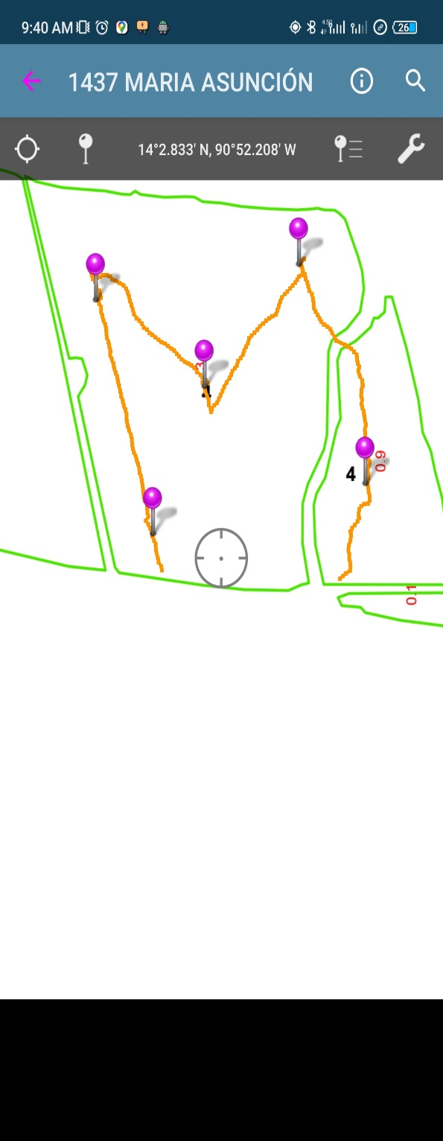

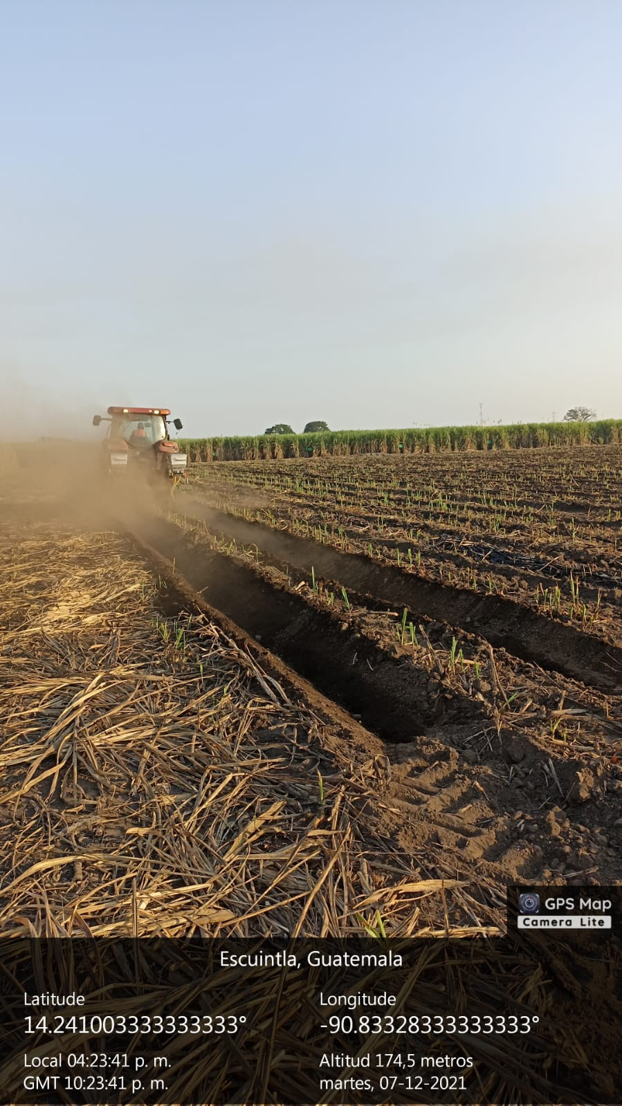

Anexo 2. Agrícola del Sur 524, aporque.

Anexo 3. Escariaporque.

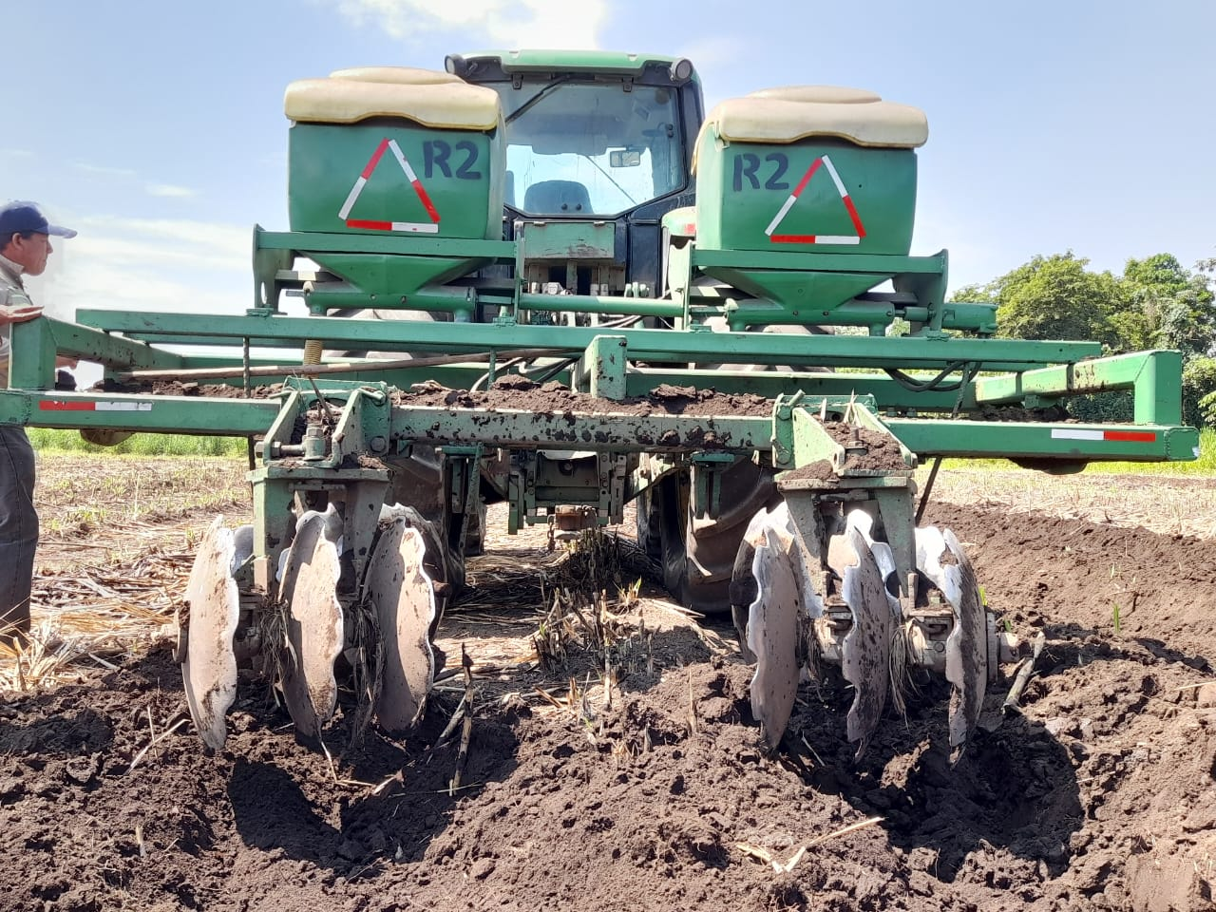

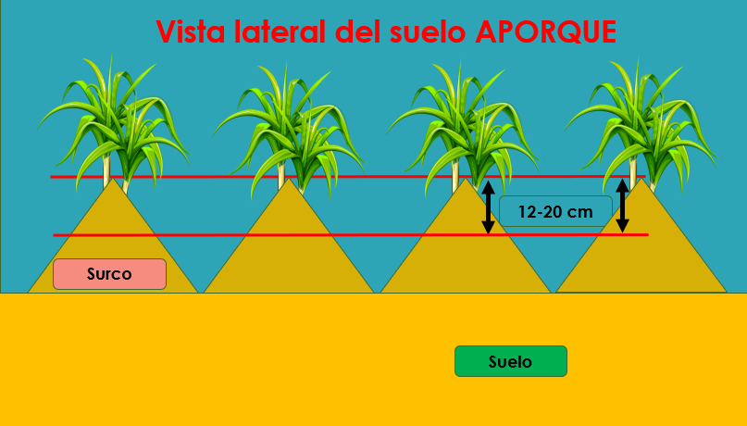

Anexo 4. Vista lateral del aporque.

# DIAGRAMA DE FLUJO

No hay.

# MATRÍZ PLAN

No aplica